软件学院实验报告
学 号 | 542313460109 |  | 姓 名 | 胡华吉 | 专业班级 | 软件工程23-01
课 程 | JSP程序设计技术 |  | 实验日期 | 2024.10.30 | 实验时间 | 第二大节
实验情况
实验7 购物车应用
一、实验目的
1. 掌握JSP内置对象response对象的方法及应用；
2. 掌握JSP内置对象session对象的方法及应用；
3. 掌握JSP内置对象out对象、request对象、response对象和session对象的综合应用。
二、课程目标
支撑课程目标（3）：能够根据任务需求设计实验方案，正确安装配置开发环境，进行实验验证。
三、实验任务
参照中国大学MOOC平台《JSP程序设计技术》实验7的视频，实现购物车功能。
1. 编写登录页面login.jsp，该页面首先显示“欢迎来到本网站”，然后要求用户输入姓名，点击“登录”按钮请求主页面main.jsp。login.jsp页面基本效果如图1所示。但是不局限于图1，可根据情况修改显示内容和排版格式。
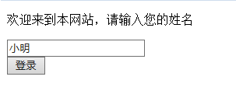
图1 登录页面
2. 编写主页面main.jsp，该页面页面获取login.jsp页面表单提交的用户姓名，对用户姓名进行校验，如果为null，返回login.jsp，如果不为空，将用户姓名存储到session对象中，并输出欢迎语句“***，欢迎您来到主页面”，用户可以在该页面选购商品，然后点击“添加购物车”按钮，请求购物车页面shoppingCart.jsp。main.jsp页面效果如图2所示。但是不局限于图1，可根据情况修改显示内容和排版格式。
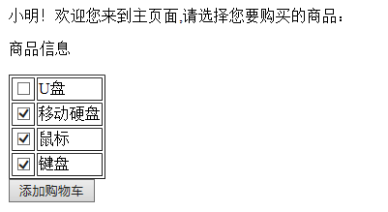
图2 主页面
3. 编写购物车页面shoppingCart.jsp，该页面获取main.jsp页面表单提交的商品信息，判断获取的商品信息是否为null，如果不为null，将获取的商品信息添加到session对象中。提示：可以创建一个购物车向量对象，添加到session对象中，所有添加购物车的商品都存储在该向量中。
然后显示shoppingCart.jsp页面，该页面分为上中下三个部分，上面部分从session对象中获取用户姓名并显示；中间部分从session对象中获取购物车向量对象，读取向量中所有商品信息并依次显示；下面部分是一个超链接，用户可以返回mian.jsp主页面继续购物。
shoppingCart.jsp页面基本效果如图3所示。但是不局限于图3，可根据情况修改显示内容和排版格式。
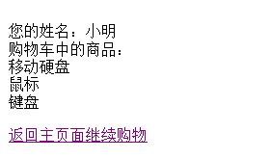
图3 购物车页面
四、实验要求
1. 项目要添加适当的注释，项目代码的书写要采用缩进格式。
2. 项目要具备一定的健壮性，即当输入数据非法时，页面也能适当地做出反应。
3. 项目要做到界面友好，在项目运行时用户可以根据相应的提示信息进行操作。
4. 上传源程序和实验报告到ftp的相应班级自己的文件夹（文件夹命名为：学号姓名，如541813460001张三）。实验报告命名为：学号姓名-实验n.doc，如541813460001张三-实验1.doc。所有源程序压缩为一个文件，按以下方式命名：学号姓名-实验n.rar，如541813460001张三-实验1.rar。将541813460001张三-实验1.doc和541813460001张三-实验1.rar均上传到对应的文件夹中。
5. 提交纸质实验报告。
五、实验设计（设计思路、核心代码）
源代码：
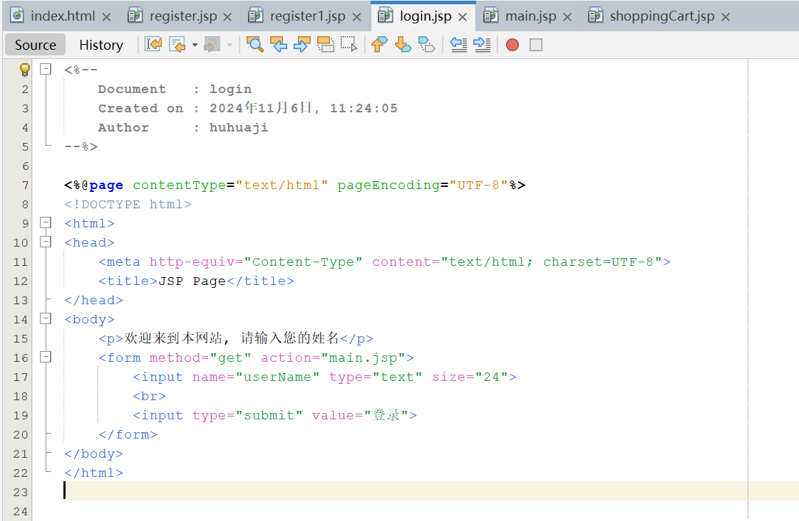
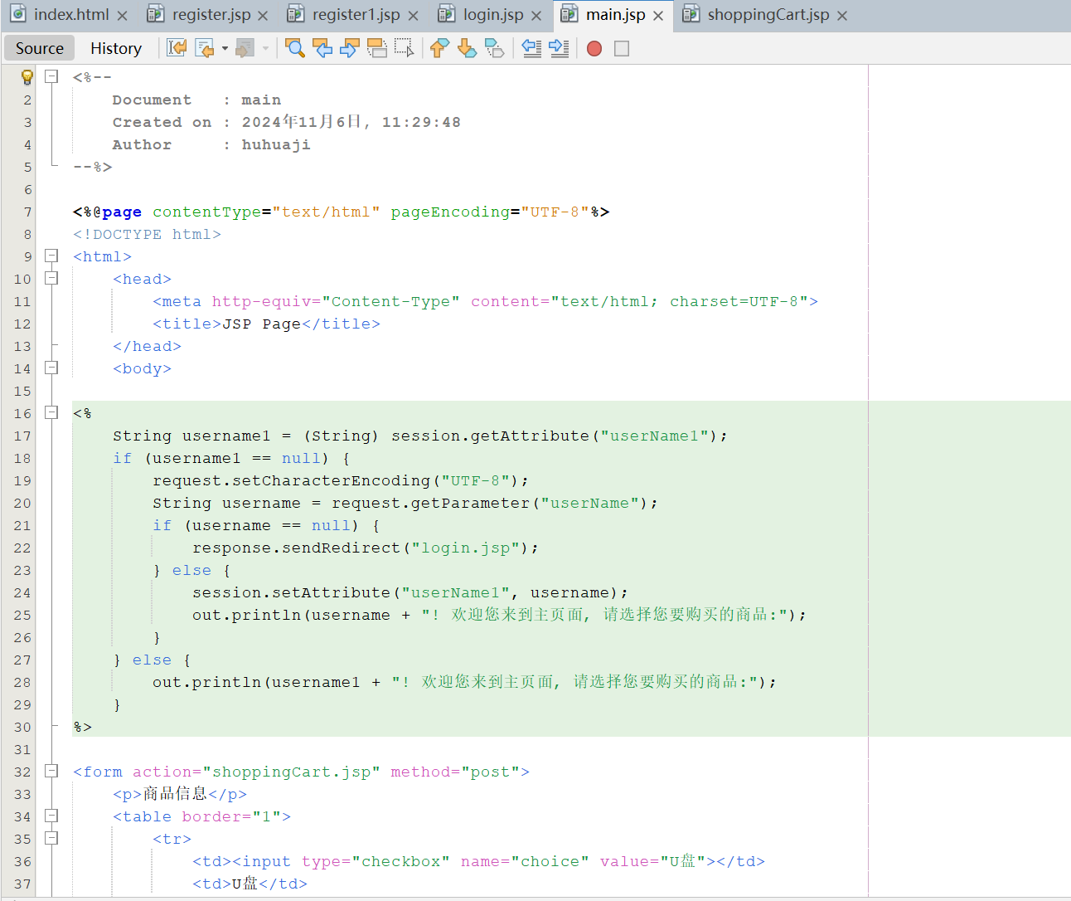
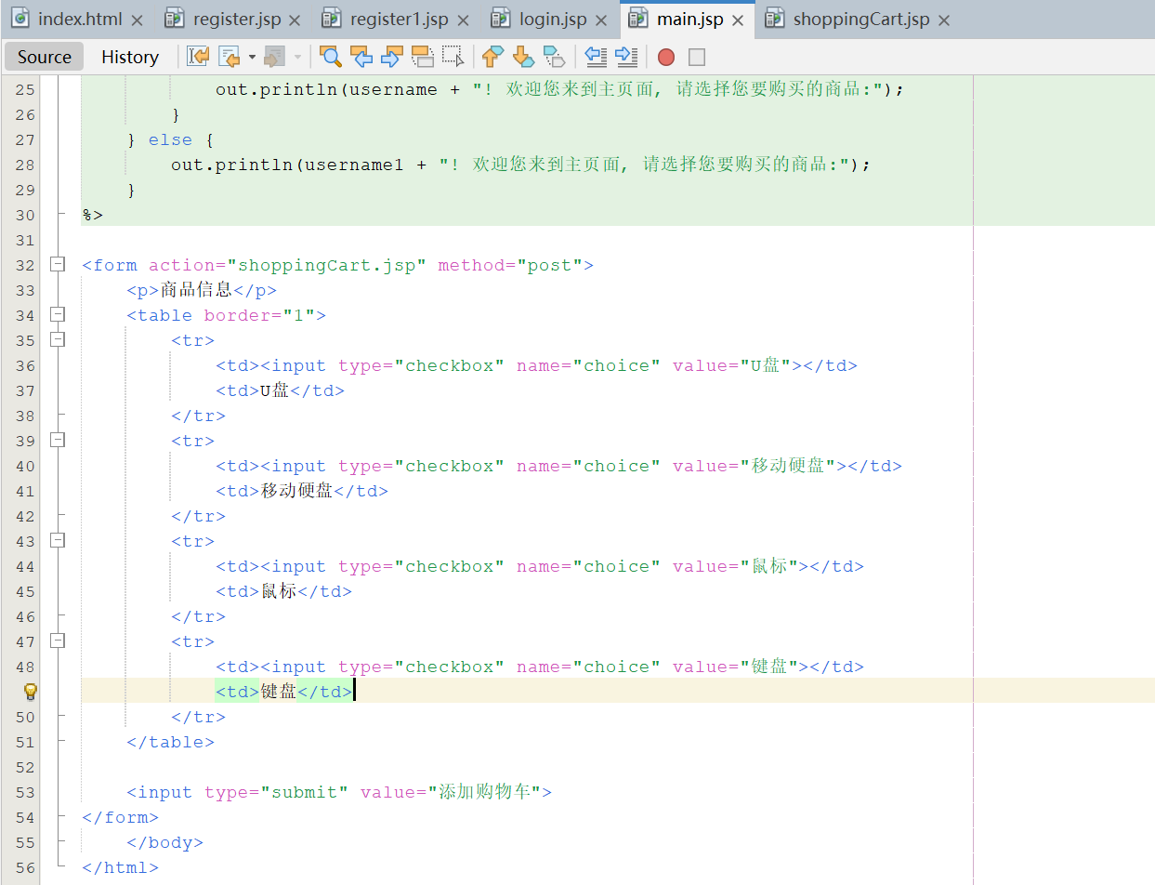
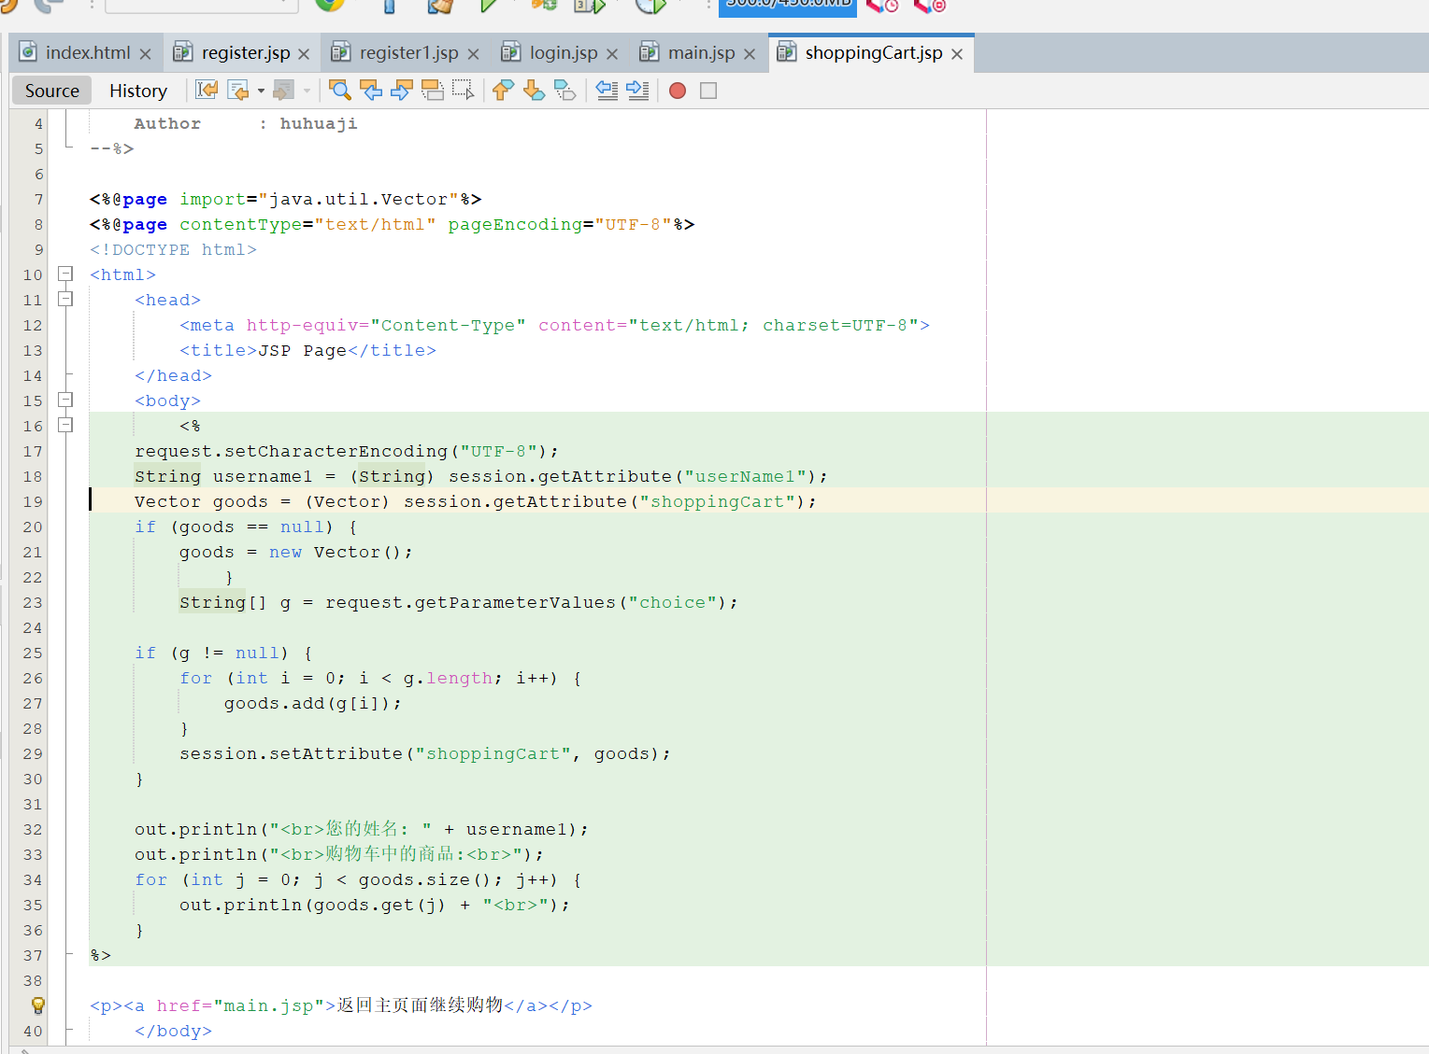

- 实验结果（程序运行截图）
运行结果：
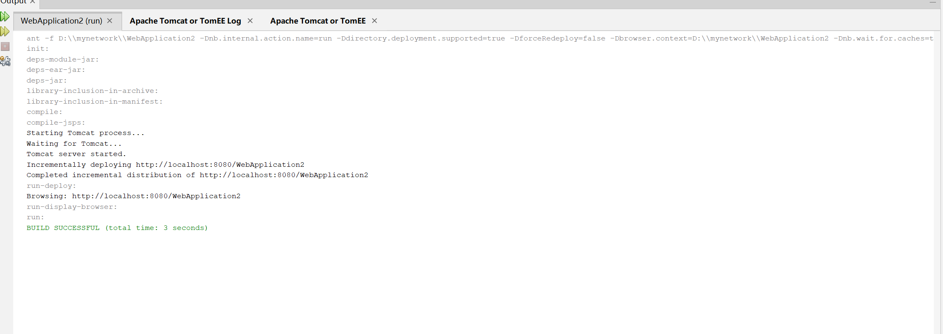
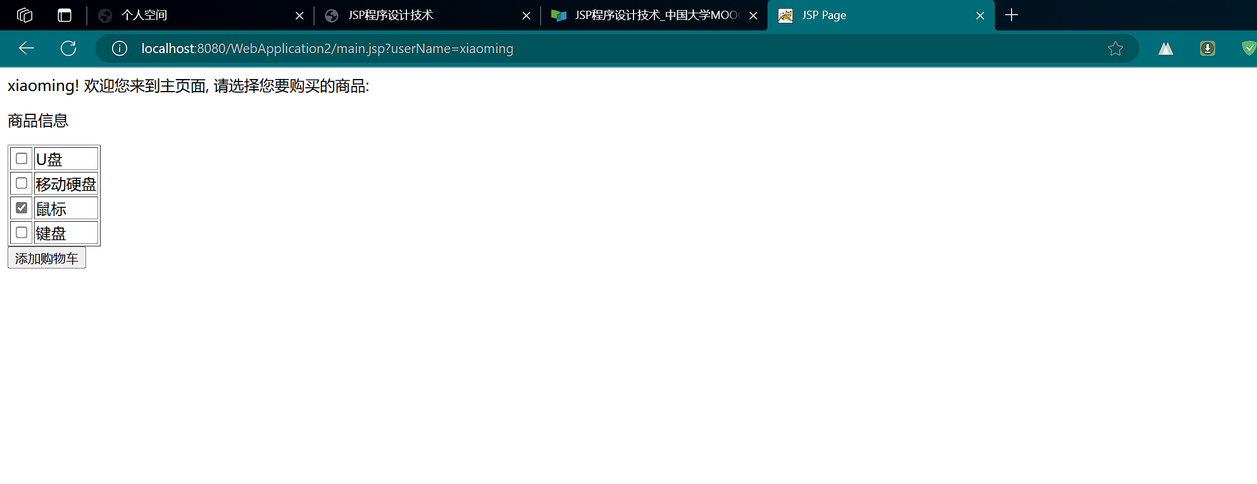
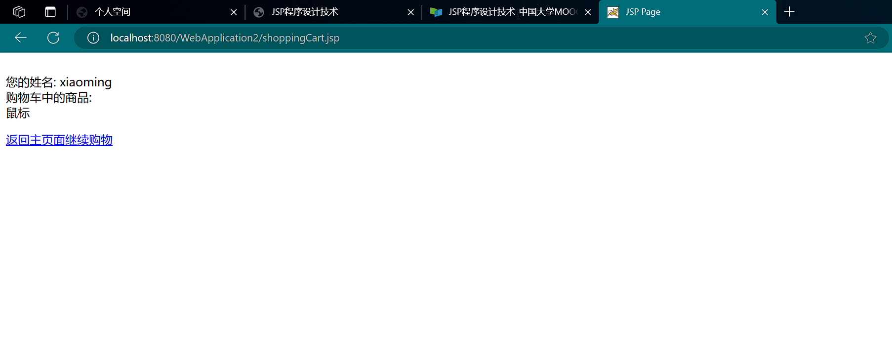

七、思考题
session对象是怎样实现页面之间信息的传递的？
session对象在JSP中用于在页面之间传递信息。每个用户在访问网站时都会获得一个唯一的session对象，该对象在用户浏览器关闭之前或达到超时设置之前保持活跃。通过session对象可以在不同的页面之间存储和读取用户信息。例如，在用户登录后，可以将用户名存储在session中，其他页面可以通过读取session来获取用户信息，从而实现页面间的信息共享。此外，session对象存储的信息仅在服务器端保存，对用户不可见，安全性较高。
八、总结（经验教训，遇到的问题及解决方法，待解决的问题）
通过本次实验，我深入理解了JSP内置对象的作用，特别是session对象在用户登录和购物车功能中的应用。遇到的主要问题是如何将商品信息动态存储到session中的向量对象里，这需要合理地设置数据结构以避免数据重复和覆盖。我通过调试和查阅资料，成功解决了向量存储和读取的逻辑问题。同时在页面设计上，注意了数据的有效性校验，提升了页面的友好性。
实验报告成绩 |  |  |  | 指导老师 | 郑倩

注：1）专业班级按打印课表中名称填写；2）课程名称按课表中名称填写，不能简写；
3）实验日期格式示例：2011.03.09;4）实验时间格式示例：“第三大节”5）实验报告成绩按百分制评分。

